国家统计局柳州调查队来鹿指导早稻实割实测工作

7月24日，国家统计局柳州调查队党组书记、队长陆润开一行4人，到鹿寨县指导早稻实割实测工作并进行全面统计粮食报表基础工作检查。

指导组到鹿寨县中渡镇黄村村实地查看当前早稻生产情况和进行实割实测工作。同时，指导组详细询问和了解镇、村粮食全面统计报表、农业统计数据来源和质量情况，现场指导粮食畜牧业全面统计报表规范化工作。

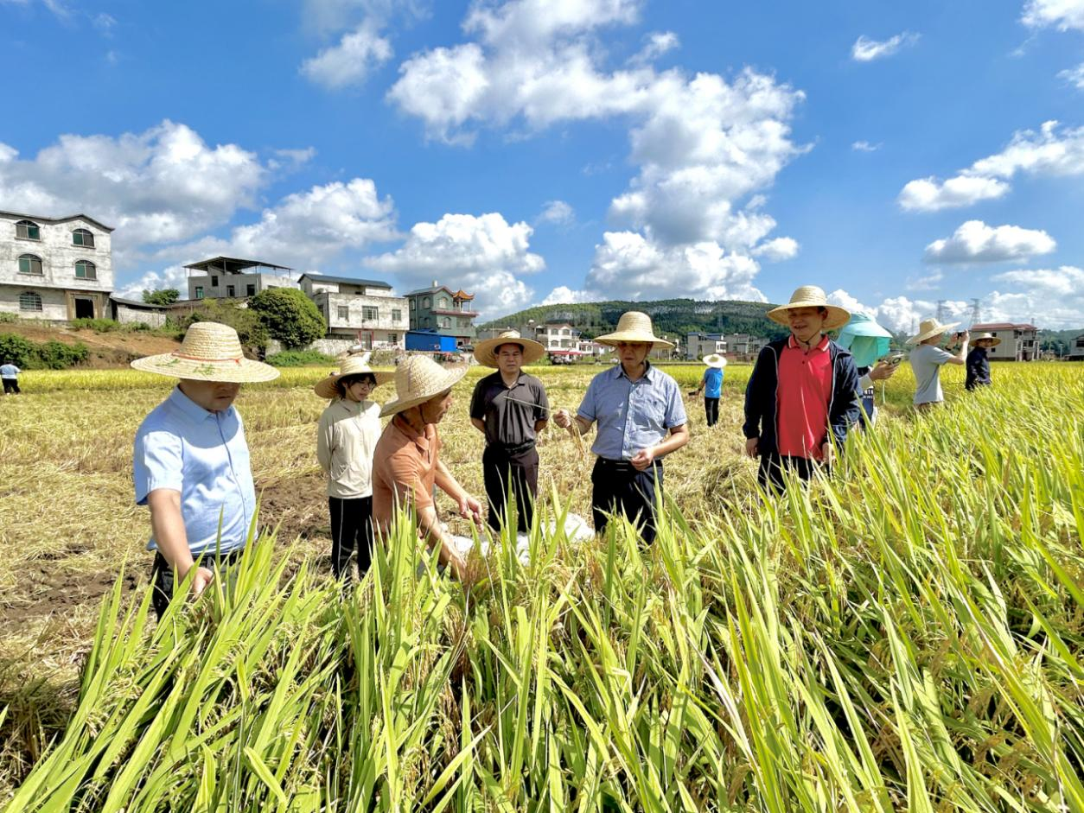

（指导组在中渡镇黄村村指导早稻实割实测工作）

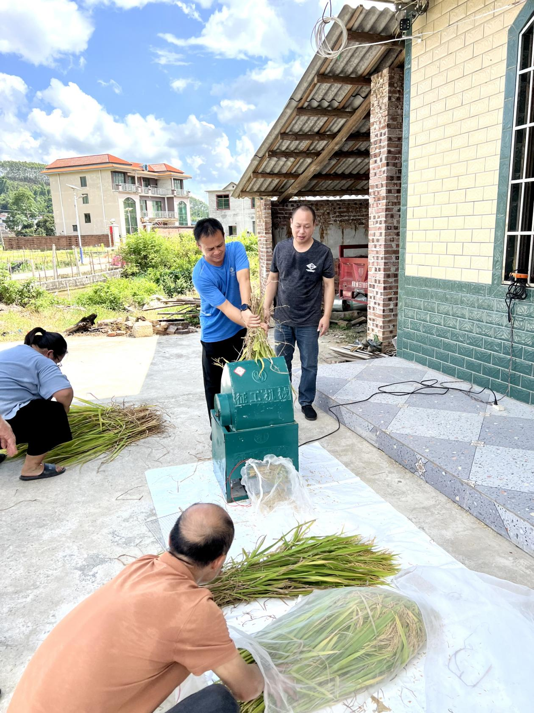

（在中渡镇黄村村开展早稻采样脱粒工作）

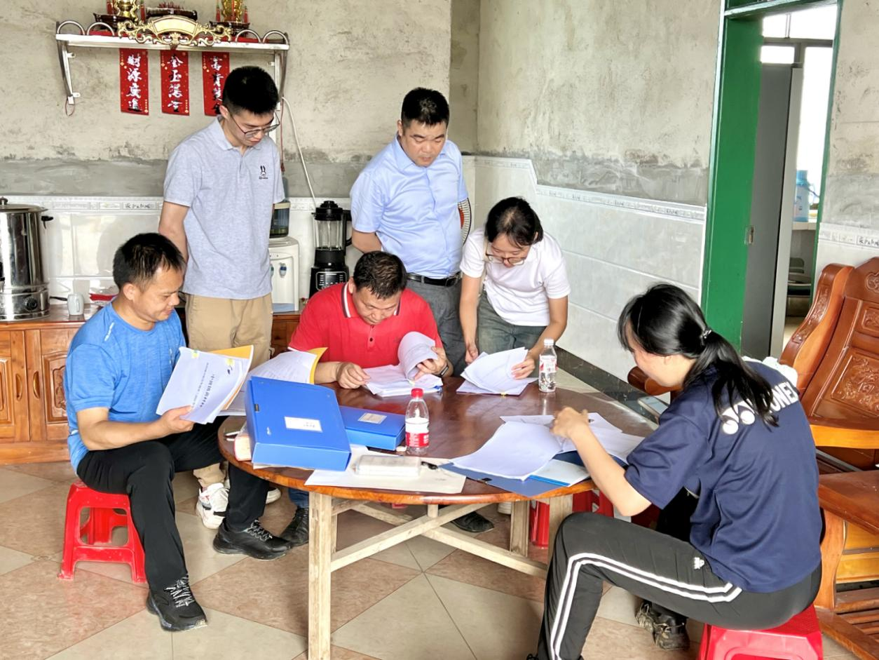

（指导组在中渡镇黄村村检查全面统计粮食报表基础工作）

指导组强调，农村统计的关键在基层，要继续严格按照《国家统计局广西调查总队 广西壮族自治区统计局关于进一步加强和规范广西粮食畜牧业全面统计工作的通知》（桂调字〔2024〕39号）文件要求，进一步完善乡（镇）、村两级统计台账，规范乡村统计数据采集流程，扎实做好粮食畜牧业全面统计工作，夯实统计基层基础工作，提升粮食畜牧业全面统计工作水平。

鹿寨县委常委、副县长贾红玉陪同调研。（鹿寨县统计局 韦碧）